LOS JÓVENES Y LA VIVIENDA
La proporción de jóvenes entre 18 y 24 años que han alquilado una vivienda cae un -58% en un año

- La participación de los jóvenes en el mercado de la vivienda desciende un -24% en un año
- Si en 2017 un 38% de los jóvenes entre 18 y 34 años estaban activos en el mercado, este porcentaje baja al 29% en 2018
- La participación de los jóvenes en el mercado del alquiler cae un -39% respecto a 2017
- La compra de vivienda entre el segmento 25 y 34 años sube un 9%
- El 59% de los jóvenes cree que compensa más pagar una hipoteca que un alquiler

Madrid, 13 de junio de 2018

Los jóvenes están teniendo menos participación en el mercado. Así se desprende del último análisis realizado del portal inmobiliario fotocasa a partir del estudio “Radiografía del mercado de la vivienda” que muestra que la participación de los jóvenes entre 18 y 34 años ha descendido un 24% respecto a 2017. Así, mientras en 2017 el 38% de los activos en el mercado de la vivienda eran jóvenes, este porcentaje se reduce al 29% en 2018. Esta reducción se traduce en una caída del 24% en un año. Este dato se relaciona con lo que está pasando a nivel general en el mercado de la vivienda este año: hay menos participación del particular. Así, a nivel general, si en 2017 el 28% de la población particular participó en el mercado de la vivienda, ese porcentaje cae al 23% en 2018

“Los jóvenes están atrapados porque, por un lado, no pueden -y muchos no quieren- comprar debido a su inestabilidad laboral, bajos sueldos, falta de ahorro y, por tanto, incapacidad de acceder a la financiación necesaria para ello. Y por otro, les es inviable hacer frente a las subidas históricas de los alquileres que, según datos de fotocasa, en los últimos cuatro años se han encarecido un 47% en Cataluña o un 33% en Madrid. Le estamos expulsando del mercado pese a que por su momento personal y profesional deberían ser demandantes de vivienda, ya sea en uno u otro mercado”, explica Beatriz Toribio, directora de Estudios de fotocasa.

Este descenso de la participación en el mercado de la vivienda viene dado, principalmente, por el descenso entre los que buscan y alquilan vivienda. De hecho, en un año la participación de los jóvenes en el mercado del alquiler ha caído un -39% al pasar en 2017 de un 28% de participación al 17% en 2018.

Respecto a los jóvenes que han conseguido alquilar vivienda este 2018, en el caso del segmento de 18 a 24 años ha descendido un -58% respecto a 2017 y en el caso de los jóvenes de 25 a 34 años ha caído un -25%

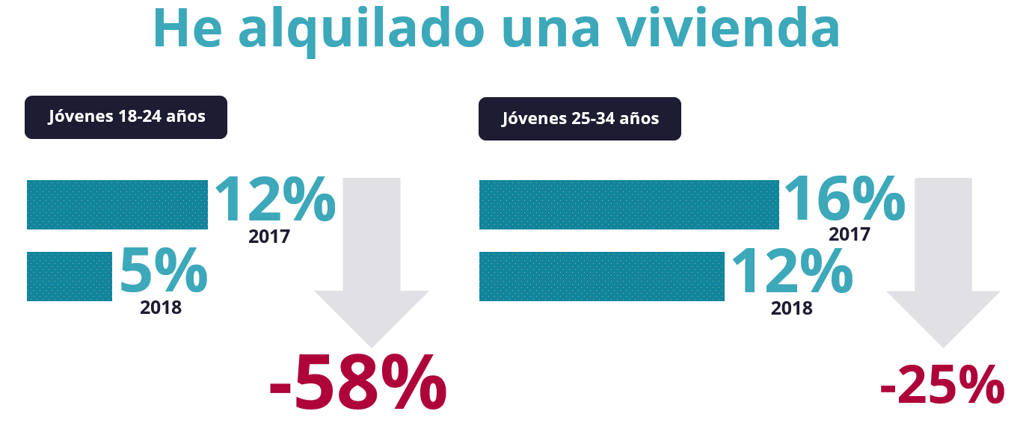

La compra de vivienda crece entre los jóvenes

El estudio de fotocasa muestra que en detrimento del alquiler, la compra de vivienda por parte de los jóvenes entre 25 y 34 años se incrementa en el último año. Así, mientras en 2017 un 6% de este segmento de edad logró comprar vivienda, en 2018 se incrementa hasta el 9%. De hecho, es el segmento de edad que más incrementa la compra de vivienda respecto al pasado año.

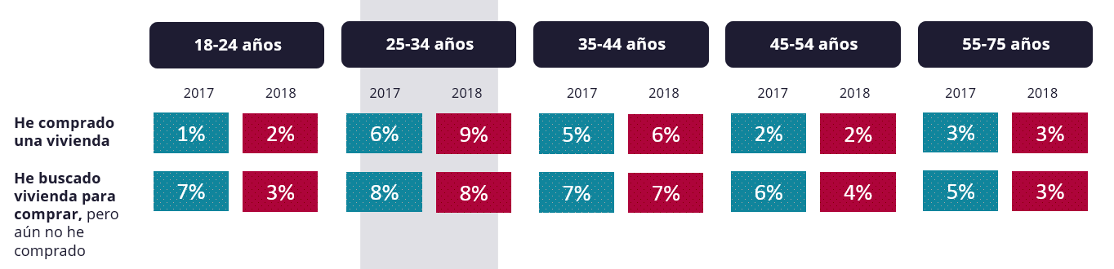

Los jóvenes de 18 a 24 años casi no compran ni alquilan vivienda

Uno de los aspectos más destacados del análisis de fotocasa es que los jóvenes de entre 18 y 24 años apenas compran ni alquilan vivienda. En 2018 la demanda de vivienda en este segmento cae de forma drástica. Tan sólo incrementa muy ligeramente un punto porcentual los jóvenes que han comprado vivienda este año.

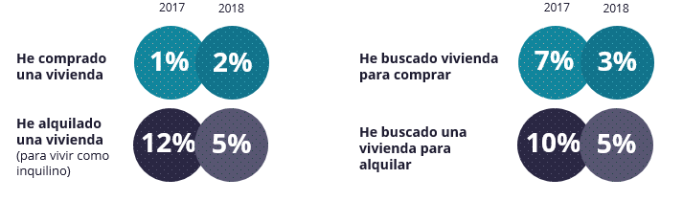

La intención de compra de los jóvenes está por encima de la media

Respecto a la intención de compra de los jóvenes, tres de cada 10 se plantea la compra de una vivienda en los próximos 5 años. Esta intención está por encima de la media española, que actualmente está en el 18%.

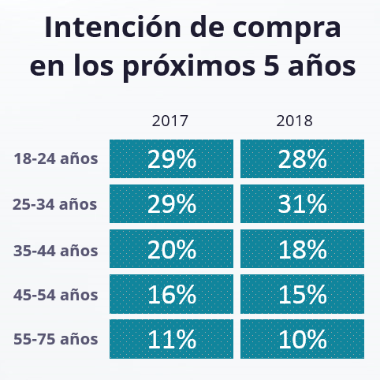

¿Por qué no compran los jóvenes?

Cuando se les pregunta al segmento joven por qué no compra vivienda actualmente, el 60% asegura que su situación económica y laboral no le permite la compra de vivienda, seguido de un 40% que dice no tener suficiente dinero ahorrado. Otro 30% explica que tiene otras prioridades o gastos en estos momentos y un 20% confiesa que los precios de compra no encajan en su presupuesto.

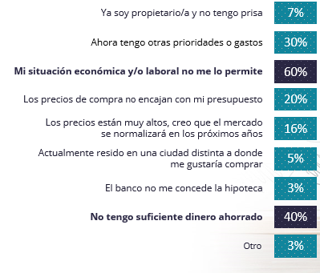

Los jóvenes creen que compensa más pagar una hipoteca que un alquiler

Respecto a la visión que tienen los jóvenes sobre el mercado de la vivienda, para el 59% de los jóvenes de entre 25 a 34 años cree que compensa más pagar una hipoteca que un alquiler. En el caso de los jóvenes de 18 a 24 años esta creencia baja hasta el 48% del segmento que está de acuerdo con esta afirmación.

Tan sólo un 12% de los jóvenes rechaza la idea de que actualmente compense más pagar una hipoteca que un alquiler.

“Llama la atención que la opción de la compra frente al alquiler gana con más fuerza entre los jóvenes que en el resto de la población, pero hay que tener en cuenta que éste es el segmento más afectado por las abultadas subidas del precio del alquiler que venimos registrando en el último año”, explica Toribio.
Además, vuelve la idea de que alquilar es tirar el dinero. De hecho, un 40% de los jóvenes está de acuerdo con esta afirmación, mientras que en 2017 lo pensaba un 31% de la población joven de entre 18 y 34 años.

Otra idea que se desprende del análisis es que los jóvenes ya no están tan convencidos de que la tendencia sea la de alquilar más y comprar menos: si en 2017 el 53% apoyaba esta idea, en 2018 el porcentaje cae al 46%. Además, las ideas de la población más senior están calando entre la población joven. Así, 5 de cada 10 jóvenes mayores de 18 años creen que comprar una vivienda en una buena inversión y otros 5 de cada 10 defiende que es la mejor herencia que les puedes dejar a tus hijos.

Se extiende la idea de la burbuja inmobiliaria

Otro dato llamativo es que aumenta del 23% al 35% los jóvenes que creen firmemente que estamos próximos a una nueva burbuja inmobiliaria. De hecho, en 2017 había más detractores que defensores de esta idea y en 2018 cambia totalmente esta percepción.

Sobre el estudio “Los jóvenes y la vivienda”

El portal inmobiliario fotocasa, ha realizado el informe ‘Los jóvenes y la vivienda’, dentro del estudio ‘Radiografía del mercado de la vivienda 2017-2018’, en base a un exhaustivo análisis del equipo de Bussiness Analytics de Schibsted Spain en colaboración con el instituto de investigación The Cocktail Analysis. El estudio se realizó sobre un panel independiente con una muestra de 5.042 personas representativas de la sociedad española a través de encuestas online que se efectuaron entre el 6 y 26 de marzo. Error muestral: +-1,4%

Departamento de Comunicación de fotocasa
Anaïs López
Tlf.: 93 576 56 79
Móvil: 620 66 29 26
comunicacion@fotocasa.es
http://prensa.fotocasa.es
twitter: @fotocasa

